敏感消息备案处理流程

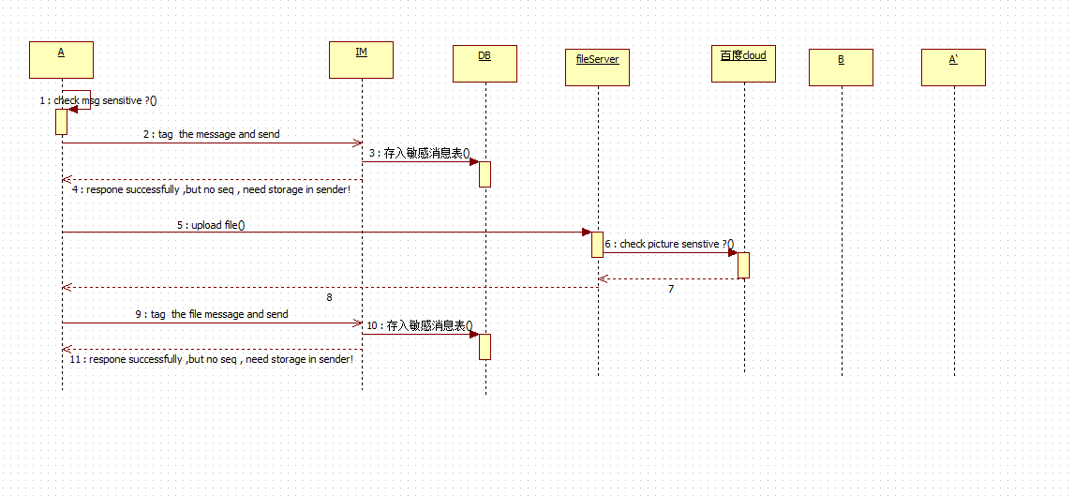

1~4、文本消息本地检查敏感性。如果含敏感词消息发送时需要在协议里标明——isTransmit字段用“3”表示带敏感词(消息命令字不变)。后台备案消息到库，但不对消息转发。

5~11、图片、视频如果含敏感内容，发送时需要在协议里标明——isTransmit字段用“3”表示带敏感内容(消息命令字不变)。后台备案消息到库，但不对消息转发。

带敏感内容消息只会（显示）在端存在，其它多端设备以及接收者不会收到相应消息。